2017年全国职业院校技能大赛高职组
“水环境监测与治理技术”赛项规程

一、赛项名称
赛项编号：GZ-2017007
赛项名称：水环境监测与治理技术
英语翻译: Monitoring and Treatment Technologies of Water Environment
赛项组别：高职组
赛项归属产业：水利、环境和公共设施管理业、环保产业

二、竞赛目的
为充分发挥技能大赛引领专业建设及课程改革的提升作用，促进高职学校水环境的监测与治理专业的建设及人才的培养进程，以满足社会对水环境的监测与治理高素质技术技能型人才的需求。通过本赛项，考核学生的水环境的监测、水样配制与测定、污水处理工艺的设计、污水处理设备装调、污水处理系统的运行与维护、污水处理装置的自动控制技术、以及环保水、气、声、渣在线监测技术的应用能力，测试学生分析问题、解决问题能力，以及团队协作、安全意识、心理素质等职业素养，对职业教育课程改革起到引领作用，提升学生职业能力和就业质量，为社会培养水环境监测和治理技术人才。

三、竞赛内容
本竞赛由理论、技能、职业素养三部分内容组成，其中理论部分占权重25%，技能部分占权重65%，职业素养部分占权重10%。竞赛时间为5小时，其中理论部分2小时，技能部分3小时。具体见表1。

表1 竞赛内容、时间与权重表
竞赛内容 | 竞赛时间（小时） | 所占权重（%）
理论部分 | 2 | 25
技能部分 | 3 | 65
职业素养 | 3 | 10
竞赛项目在一个通用的水环境监测与治理技术实训平台上实施，使学生的实际操作与理论知识紧密结合在一起，做到理实一体，学做合一，实现监测与治理的综合实训，能够熟练掌握水质的监测和分析；水质监测和治理工程方案选择和工艺设计；水处理设施的施工安装；水、气、声、渣污染因子的监测；水处理系统整体的调试、运行与维护。
（一）理论竞赛
理论竞赛为2小时，在标准化计算机教室进行，具体内容如下：
1.污水处理工艺设计及计算
根据任务书给定的工艺和相关技术要求，选用并设计合理的水处理系统（任务书会给出A/O、A²/O、SBR、MSBR等其中一个系统），按照我国相关设计标准和城镇污水处理厂经验数据，运用Office2003－Excel软件进行各构筑物设计计算，高程计算。
2.工艺流程图及高程图绘制
（1）启动制图软件，绘制工艺流程图，不同管路分别用不同的线型代号绘制，并标相应管径，文件名另存为“机位号+流程图”。
（2）启动制图软件，设定一个给定图幅，文件名为“机位号+高程图”，按一定比例绘制高程图，并在高程图上进行高程标注，要求所绘制的高程图在图中比例适中。
3.自动控制污水装置程序设计
启动S7-200软件，根据任务书要求，对指定的污水处理系统（任务书会给出A/O、A²/O、SBR、MSBR等其中一个系统）进行编程或程序修改。
（二）技能竞赛
技能竞赛为3小时，在一个公共的水环境监测与治理技术综合实训平台上进行，需要配备有水箱，供A/O、A²/O、SBR、MSBR等4个系统运行的模拟构筑物，pH在线监测仪，DO在线监测仪，以及电脑、实验台、控制柜等，具体内容如下：
1.水样配制与测定
根据给定的任务书（以下4种情况之一），完成水样配制与测定工作。
（1）根据给定的酸性废水，进行pH值在线监测和水量计算。计算NaOH投加量，并计入表格。配制NaOH溶液，投加至废水池中。在线监测pH值，达到规定的pH值范围。
（2）根据给定的碱性废水，进行pH值在线监测和水量计算。计算醋酸投加量，并计入表格。配制醋酸溶液，投加至废水池中。在线监测pH值，达到规定的pH值范围。
（3）根据给定的原水，进行DO值在线监测和水量计算，计算脱氧剂投加量，并计入表格。配制脱氧溶液，投加至指定容器中,以完全脱除原水中的溶解氧。再利用曝气（机械曝气或鼓风曝气）充氧，使得DO值达到指定值，并在一段时间内保持恒定。
（4）根据给定的原水，进行SS值检测和水量计算，计算PAC（或PAM）投加量。采用湿投法，投加PAC（或PAM），并混凝沉淀至最佳状态。取处理后水样，测SS值并计算去除率，计入表格。
2.污水处理工艺设备部件与管道连接
根据给定的任务书（以下4种情况之一），完成污水处理工艺设备部件与管道连接。
（1）根据平台给定的 A/O工艺装配图及装配工艺要求，进行搅拌机、曝气头、填料、流量计、传感器等器件的装配与工艺管道（污水管、空气管、污泥管）的连接。
（2）根据平台给定的A²/O工艺装配图及装配工艺要求，进行搅拌机、曝气头、填料、流量计、传感器等器件的装配与工艺管道（污水管、空气管、污泥管）的连接。
（3）根据平台给定的SBR工艺装配图及装配工艺要求，进行搅拌机、曝气头、填料、流量计、传感器等器件的装配与工艺管道（污水管、空气管、污泥管）的连接。
（4）根据平台给定的MSBR工艺装配图及装配工艺要求，进行搅拌机、曝气头、填料、流量计、传感器等器件的装配与工艺管道（污水管、空气管、污泥管）的连接。
3.水处理平台动力系统线路设计与连接
根据给定的任务书（以下4种情况之一），完成水处理平台动力系统线路设计与连接。
（1）根据任务书给定的A/O工艺系统，绘制或补充完善动力线路原理图。根据任务书要求，对水处理系统所配置的动力系统与监测系统进行线路连接，确认无误后进行电控柜电源通电检测。
（2）根据任务书给定的A²/O工艺系统，绘制或补充完善动力线路原理图。根据任务书要求，对水处理系统所配置的动力系统与监测系统进行线路连接，确认无误后进行电控柜电源通电检测。
（3）根据任务书给定的SBR工艺系统，绘制或补充完善动力线路原理图。根据任务书要求，对水处理系统所配置的动力系统与监测系统进行线路连接，确认无误后进行电控柜电源通电检测。
（4）根据任务书给定的MSBR工艺系统，绘制或补充完善动力线路原理图。根据任务书要求，对水处理系统所配置的动力系统与监测系统进行线路连接，确认无误后进行电控柜电源通电检测。
4.污水处理设备的调试运行工作
根据给定的任务书（以下4种情况之一），完成污水处理设备调试运行。
（1）根据任务书给定的A/O工艺系统，经现场有权人员确认同意后进行通电运行，进行单机调试和整机联动，使之能够正常完成工艺流程，并将在线监测数据记入表格。
（2）根据任务书给定的A²/O工艺系统，经现场有权人员确认同意后进行通电运行，进行单机调试和整机联动，使之能够正常完成工艺流程，并将在线监测数据记入表格。
（3）根据任务书给定的SBR工艺系统，经现场有权人员确认同意后进行通电运行，进行单机调试和整机联动，使之能够正常完成工艺流程，并将在线监测数据记入表格。
（4）根据任务书给定的MSBR工艺系统，经现场有权人员确认同意后进行通电运行，进行单机调试和整机联动，使之能够正常完成工艺流程，并将在线监测数据记入表格。
5.污水处理厂水、气、声、渣污染因子的监测
（1）根据任务书要求及给定的试剂，能够正确使用在线监测仪器仪表，完成指定的环保监测仪器（DO仪、pH仪等）标定工作，以及对相关单元进行监测并记录相应的数据，达到预定功能要求。
（2）根据任务书要求及给定的检测仪器，完成对设备环境空气质量PM2.5的检测并记录相应的数据。
（3）根据任务书要求及给定的检测仪器，完成对设备平台风机噪声的检测并记录相应的数据。
（4）根据任务书要求及给定的检测仪器，完成对污泥pH值和电导率的检测并记录相应的数据。
6.职业素养
包括操作不当损坏工具，工作台面遗留工具、零件，操作结束工具未能整体摆放，不尊重考场裁判和工作人员，违反竞赛规则。
四、竞赛方式
（一）本赛项为团体竞赛，每支参赛队由2名竞赛选手组成，性别不限，同一个参赛队的选手必须为同一所学校，不允许跨校组队。
（二）竞赛采用理论、技能相结合的方式进行。参赛选手根据竞赛任务书给定的任务，在指定场地水环境监测与治理技术综合实训平台工位上进行，由2名选手合作完成。
（三）竞赛设置体验区、比赛观摩区，邀请国（境）外学生、教师、行业企业代表等有关人员体验、观摩比赛。
五、竞赛流程
竞赛流程：参赛队报到——组织参赛选手赛前熟悉场地、介绍比赛规程——举办开赛式——正式比赛（期间组织观摩、交流体验活动）——比赛结束（参赛队上交比赛成果）——成绩评定——闭赛式（赛项点评、公布成绩、颁奖）。

表2 竞赛日程与内容
日期 | 时间 |  | 内容 | 地点
第一天 | 下午 | 12:00前 | 报到 | 酒店
第一天 | 下午 | 14:00-14:30 | 领队会（分批抽签、赛前说明） | 报告厅
第一天 | 下午 | 14:30-15:00 | 选手熟悉竞赛场地  （限定在观摩区，不进入比赛区） | 赛场
第一天 | 下午 | 15:00-15:30 | 理论竞赛检录 | 计算机房
第一天 | 下午 | 15:30-17:30 | 理论竞赛 | 计算机房
第二天 | 上午 | 6:50 | 第一批选手集合上车 | 酒店
第二天 | 上午 | 7:20 | 第一批选手到达赛场检录 | 赛场
第二天 | 上午 | 7:30-8:00 | 第一批选手赛位抽签、就位准备 | 赛场
第二天 | 上午 | 8:00-11:00 | 第一批选手正式比赛 | 赛场
第二天 | 上午 | 11:00-12:00 | 第一批比赛成绩评定 | 赛场
第二天 | 下午 | 10:30 | 第二批选手集合上车 | 酒店
第二天 | 下午 | 11:00-11:30 | 第二批选手检录并带入隔离室 | 隔离区
第二天 | 下午 | 11:30-13:30 | 第二批选手隔离休息 | 隔离区
第二天 | 下午 | 13:30 | 第二批选手到达赛场检录 | 赛场
第二天 | 下午 | 13:30-14:00 | 第二批选手赛位抽签、就位准备 | 赛场
第二天 | 下午 | 14:00-17:00 | 第二批选手正式比赛 | 赛场
第二天 | 下午 | 15:00-15:30 | 赛场观摩 | 赛场
第二天 | 下午 | 17:00-18:00 | 第二批选手比赛成绩评定 | 赛场
第三天 | 上午 | 10:00-11:00 | 闭赛式 | 报告厅
六、竞赛试题

（一）本次比赛将采用预先建立样卷、赛题库和评分标准方式进行，开赛一个月前在大赛官网信息发布平台上（www.chinaskills-jsw.org)公开发布。
（二）正式比赛前一周左右，由专家依据样卷、赛题库和评分标准，命出十套赛卷，赛卷的内容、成绩比例、风格等与样卷保持一致，赛卷对外保密。正式比赛时，采用抽签的方式选取一套赛卷作为比赛用卷，另外抽取一套作为备用赛卷。
（三）赛卷组卷专家及相关人员，与赛项执委签署保密协议，在赛项监督人员的监护下开展工作，赛项监督人员不参与涉及到竞赛内容的具体事务。
（四）样卷详见附件一 高职组“水环境监测与治理技术”赛项样卷。
七、竞赛规则
（一）参赛选手报名
1.以省、自治区、直辖市（以下简称省）为单位组织报名通过全国职业院校技能大赛网络报名系统统一进行。
2.每支参赛队由2名选手组成，配备2名指导教师。
3.参赛选手须为普通高等学校全日制在籍专科学生。本科院校中高职类全日制在籍学生。五年制高职四、五年级在籍学生。高职组参赛选手年龄须不超过25周岁，年龄计算的截止时间为2017年5月1日为准。凡在往届全国职业院校技能大赛中获一等奖的选手，不能再参加同一项目同一组别的比赛。
4.鼓励各省组织省赛，组织有相应项目省级选拔赛的省份，经大赛执行委员会审查备案，可增加1个参赛名额。
（二）人员变更
参赛选手和指导教师报名获得确认后不得随意更换。如备赛过程中参赛选手和指导教师因故无法参赛，须由省级教育行政部门于相应赛项开赛10个工作日之前出具书面说明，经大赛执委会办公室核实后予以更换。竞赛开始后，参赛队不得更换参赛队员，允许队员缺席比赛。
（三）赛前准备
1.熟悉场地：比赛日前一天下午14:30-15:00开放赛场，熟悉场地。
2.领队会议：比赛日前一天下午14:00-14:30召开领队会议，由各参赛队伍的领队和指导教师参加，会议讲解竞赛注意事项并进行赛前答疑。
3.抽签仪式：领队会议上确定分批抽签，比赛前20分钟内选手赛位抽签，通过抽签确定各参赛队的赛次工位。
4.参赛队入场：参赛选手应提前30分钟到达赛场，接受工作人员对选手身份、资格和有关证件的核验，赛位由抽签确定，不得擅自变更、调整；选手在竞赛过程中不得擅自离开赛场，如有特殊情况，须经裁判人员同意。选手不得将手机、无线上网卡、移动存储设备、资料等与竞赛无关的物品带入赛场。
（四）正式比赛
1.所有人员在赛场内不得有影响其他选手完成工作任务的行为，参赛选手不允许窜岗窜位，使用文明用语，不得言语及人身攻击裁判和赛场工作人员。
2.选手须严格遵守安全操作规程，并接受裁判员的监督和警示，以确保参赛人身及设备安全。选手因个人误操作造成人身安全事故和设备故障时，裁判长有权中止该队比赛；如非选手个人因素出现设备故障而无法比赛，由裁判长视具体情况做出裁决(调换到备份赛位或调整至最后一场次参加比赛)；如裁判长确定设备故障可由技术支持人员排除故障后继续比赛，将给参赛选手补足所耽误的比赛时间。
3.选手进入赛场后，不得擅自离开赛场，因病或其他原因离开赛场或终止比赛，应向裁判示意，须经赛场裁判长同意，并在赛场记录表上签字确认后，方可离开赛场并在赛场工作人员指引下到达指定地点。
4.选手须按照程序提交比赛结果（任务书），在比赛赛位的计算机规定文件夹内存储比赛文档，配合裁判做好赛场情况记录，并签字确认，裁判提出签名要求时，不得无故拒绝。
5.裁判长发布比赛结束指令后所有未完成任务参赛选手立即停止操作，按要求清理赛位，不得以任何理由拖延竞赛时间。
（五）成绩评定
1.过程评判：竞赛时，每3个工位设1名过程裁判。当1个工位需要过程评判时，每小组设组长一名，组长协调，组员互助，现场裁判对检测数据、操作行为进行记录，不予以评判。
2.结果评判，评分裁判员按每10～15个赛位设置一组裁判员（一组两人），对现场裁判的记录、设计的参数、程序、产品质量进行流水线评判。所有评分项要由过程裁判签字，同时选手签署“认可”二字，选手不准签署自己的姓名。裁判评分进行算术平均后作为选手最后得分，并有专人进行录像。
3.评判结束后，记分员负责在监督人员监督下完成统分工作，统分表由记分员、裁判长、监督组成员共同签字确认，在监督组监督下由裁判长审核签字后封装。
（六）成绩公布
闭赛式前，比赛成绩经工作人员统计、汇总、排序后交由执委会、裁判组共同检查，确认裁判工作无误后对应赛位号与参赛选手对应登记，并由监督组进行核对，无误后在闭赛式上公布。
（七）竞赛纪律
1.所有有关专家和裁判将签订保密协议,严守保密纪律，不得私自透露赛题非公开部分的内容。
2.任何人不得以任何方式暗示、指导、帮助、影响参赛选手。对造成后果的，视情节轻重酌情扣除参赛选手成绩。
3.竞赛过程中，除参加当场次竞赛的选手、执行裁判员、现场工作人员和经批准的人员外，其他人员一律不得进入竞赛现场，参赛人员竞赛完毕应及时退出竞赛现场。对不听劝阻、无理取闹者追究责任，并通报批评。
4.裁判员、监督员、仲裁组成员、其他工作人员违反工作守则，经大赛组委会核实后视情节轻重予以警告处分或取消其任职资格。
5.对违反竞赛各种纪律的参赛选手及所在代表队和单位，视情节轻重、后果影响、予以取消竞赛评奖资格或通报批评。
八、竞赛环境
（一）理论竞赛
标准化计算机教室（见表6 赛场提供软件名称版本）。
（二）技能竞赛
1.比赛赛位：每个赛位占地不小于14m²（5.5m×2.5m），且标明赛位号，布置实训平台装置1套、工作准备台1张、工作电脑1台。每个比赛赛位配有工作台，供选手书写、摆放工、量、刀具。每个比赛赛位配有相应数量的清洁器具。
2.赛场内每个工位提供单相220V电源两路，功率不小于1.5kW。竞赛场地布线要采用扣线板。
3.赛场提供电子分析天平、托盘天平、滤纸、容量瓶、烧杯、玻璃棒等仪器。
4.竞赛场地内屏蔽通信信号，并设置隔离带，非裁判员、参赛选手、工作人员不得进入比赛场地；竞赛场地划分为检录区、竞赛操作区、现场服务与技术支持区、休息区、观摩通道等区域，区域之间有明显标志或警示带；标明消防器材、安全通道、洗手间等位置。
5.竞赛场地要宽敞明亮，有空调或风扇降温措施，地面要干燥。赛场提供进水和排水口，赛场要通风。
6.赛场设有保安、公安、消防、医疗、设备维修和电力抢险人员待命，以防突发事件；赛场还应设有生活补给站等公共服务设施，为选手和赛场人员提供服务。
7.赛场设置安全通道和警戒线，确保进入赛场的大赛参观、采访、视察的人员限定在安全区域内活动，以保证大赛安全有序进行。
九、技术规范
（一）专业教学要求
竞赛项目符合高职“水环境监测与治理”、“环境工程技术”、“环境监测与控制技术”、“环境信息技术”与“给排水工程技术”等相关专业实训教学内容的需求。
（二）职业道德
1.敬业爱岗，忠于职守，严于律已，刻苦钻研；
2.勤于学习，善于思考，勇于探索，敏于创新；
3.认真负责，吃苦耐劳，团结协作，精益求精；
4.遵守操作规程，安全、文明生产；
5.着装规范整洁，爱护设备，保持工作环境清洁有序。
（三）相关行业、职业技术标准
符合高职高专相关专业教学内容要求，涉及到污水处理工艺的设计、设备安装、系统连接、调试与运行、PLC控制器的应用与维护、水样采集，仪器检测分析等方面的知识点和技能点。
1.国家职业资格《污水处理工》技能考核要点
2.国家职业资格《水环境监测工》技能考核要点
3.国家职业资格《化学检验工》技能考核要点
4.《地表水环境质量标准》GB3838
5.《城镇污水处理厂污染物排放标准》GBl8918
6.《污水综合排放标准》GB8978
7.《污水再生利用工程设计规范》GB50335
8.《室外排水设计规范》GB50014
9.《给水排水制图标准》GB/T50106
10.《给水排水管道工程施工及验收规范(含条文说明)》GBJ50268
11.《鼓风曝气系统设计规程》CECS97
12.《城市排水工程规划规范》GB50318
13.《电气设备用图形符号》GB/T5465.2
14.《电气装置安装工程电缆线路施工及验收规范(附条文说明) 》GB50168
15.《工业企业厂界环境噪声排放标准》GB12348
16.《环境空气质量标准》GB3095
17.《固体废物处理处置工程技术导则》HJ2035
十、技术平台
赛场提供的技术平台沿用2014年全国职业院校技能大赛高职组“水环境监测与治理技术”赛项使用的竞赛技术平台；赛场提供“THEMJZ-1型 水环境监测与治理技术综合实训平台”，见图1。技术平台组成明细见表3，监控系统基本配置见表4，配套工具明细见表5， 赛场提供软件名称版本见表6。工具、量具、耗材统一提供。
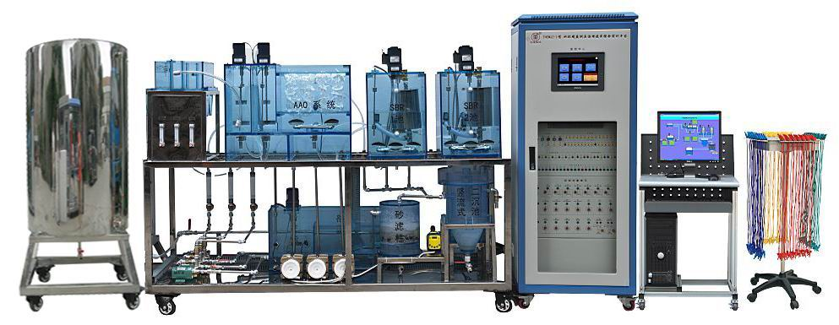
图1 THEMJZ-1型水环境监测与治理技术综合实训平台
本装置主要由供水系统、污水处理系统、在线监测系统和控制系统四部分组成。
供水系统：主要由不锈钢大水箱、不锈钢支架、水箱液位管和球阀等组成。
污水处理系统：装置对象平台整体采用不锈钢框架进行设计，主要动力系统器件安装在钢架底座上，主要有机玻璃反应器合理的布置安装在不锈钢钢架的上下层。
动力系统主要由水泵、风机、电磁阀、搅拌机等组成。
有机玻璃反应器系统主要由有机玻璃格栅调节池、有机玻璃沉砂池、有机玻璃A²/O生物反应器、有机玻璃SBR池、有机玻璃二沉池、有机玻璃砂滤柱、有机玻璃加药池等组成。
曝气系统主要由风机、曝气头、搅拌机、流量计和管道等组成。
在线监测系统主要由DO在线仪表及传感器、pH在线仪表及传感器等组成。
控制系统：主要由电气控制柜、漏电保护器、触摸屏、旋钮开关、工作状态指示灯、PLC可编程控制器、继电器、组态监控软件等组成。

表3 技术平台组成明细
序号 | 器材名称 | 器材规格或型号 | 数量 | 单位 | 备注
 | 不锈钢钢架 | 尺寸：221cm×80cm×140 cm材料：50×50不锈钢管材制作；功能：对反应器的固定和摆放 | 1 | 套
 | 不锈钢原水箱 | 尺寸：Φ75cm×118cm材料：2mm不锈钢板制作，底座采用不锈钢管材制作；功能：带有液位指示功能，提供实训水源 | 1 | 个
 | A²/O系统部件 | 尺寸：78cm×40cm×58cm；材料：10mm有机玻璃板制作；  功能：主要由厌氧池、缺氧池、好氧池组成，按照1:1:3比例进行设计 | 1 | 台
 | SBR1系统部件 | 尺寸：43cm×37cm×52cm；材料：10mm有机玻璃板制作；功能：完成污水处理的中对污水的搅拌、曝气、静置沉淀、滗水过程 | 1 | 台
 | SBR2系统部件 | 尺寸：43cm×37cm×52cm；材料：10mm有机玻璃板制作；功能：完成污水处理的中对污水的搅拌、曝气、静置沉淀、滗水过程 | 1 | 台
 | 格栅调节池 | 尺寸：74cm×26cm×39 cm；材料：10mm有机玻璃板制作；功能：格栅主要是去除污水处理中较大的悬浮物，调节池主要调节污水水质，使出水水质比较均匀 | 1 | 台
 | 沉砂池 | 尺寸：60cm×35cm×34cm；材料：10mm有机玻璃板制作；功能：系统采用的是平流式结构，主要是分离污水中相对密度较大的无机颗粒 | 1 | 台
 | 砂滤柱 | 尺寸：Φ25cm×30cm；材料：6mm厚度有机玻璃圆筒制作；功能：截留污水中的悬浮物和胶体 | 1 | 台
 | 二沉池 | 尺寸：Φ25cm×52cm；材料：6mm厚度有机玻璃圆筒制，功能：系统采用的是竖流式结构，主要是分离污水中相对密度较大的无机颗粒 | 1 | 台
 | 加药池 | 尺寸：26cm×26cm×30cm；材料：10mm有机玻璃板制作；功能：主要是对污水处理过程中一些药剂的配置和添加到污水中 | 1 | 台
 | 磁力驱动泵 | 单相AC220V；功率：90W；扬程：8m；流量：8L/min；功能：对污水的提升，污泥的回流 | 4 | 个
 | 电磁隔膜计量泵 | 单相AC220V；功率：16W；扬程：2m；流量：15L/h；功能：对药水的添加和计量 | 1 | 个
 | 搅拌调速系统 | 单相AC220V；功率：25W/40W；功能：使污水和药剂搅拌均匀，搅拌曝气 | 6 | 套
 | 曝气头 | 微孔曝气头: Φ8cm，功能:把风机的气均匀的释放到污水中 | 10 | 只
 | 风机 | AC220V；功率：185W | 3 | 台
 | 滗水器 | 空气堰式，尺寸：Φ16 cm×25 cm；材料：2mm厚不锈钢材料制作；功能:作为SBR系统的关水和排水的功能以及对浮渣、污泥的截留 | 2 | 只
 | DO传感器 | 0～20mg/L，6分外螺纹接口，功能;对调节池、好氧池、SBR1、SBR2池等中溶解氧的含量实时监测 | 4 | 个
 | pH传感器 | 0～14，6分外螺纹接口；功能：对调节池中pH值的实时在线监测 | 1 | 个
 | 气体流量计 | 0.6-6L/min；功能：计量风机的进气流量，控制反应器中溶解氧含量 | 3 | 只
 | 液体流量计 | 1～7L/min；功能：计量水流的进水流量。 | 3 | 只
 | 浮球液位开关 | 24V输入；功能：对反应器中水位、水泵以及电磁阀的控制，主要是防止反应器中污水溢出 | 6 | 套
 | 组合填料 | Φ15cm | 1 | 套
 | 声级计 | 主要用于监测泵房和风机房的噪声 | 1 | 套
 | 电导率仪 | 主要用于检测污泥渗滤液中的电导率 | 1 | 套
 | PM2.5监测仪 | 主要用于监测厂房空气质量PM2.5含量。 | 1 | 套

表4 监控系统基本配置
序号 | 器材名称 | 器材规格或型号 | 数量 | 单位 | 备注
 | 电器控制柜 | 尺寸：70cm×60 cm×180cm;材料：钢板静电喷塑工艺；功能：实现与对象连接和控制以及与电脑的通讯连接编程功能 | 1 | 个
 | PLC控制器 | CPU224 继电器主机（14I/10O） | 1 | 个 | 西门子
 | EM222模块 | 8点继电器输出 | 1 | 个 | 西门子
 | EM231模块 | 8入模拟量模块 | 1 | 个 | 西门子
 | EM232模块 | 4出模拟量模块 | 1 | 个 | 西门子
 | 彩色触摸屏 | 10英寸 | 1 | 台
 | 低压电气 | 小继电器 | 1 | 套
 | 空气开关 | 带漏电保护器 | 1 | 个
 | 保险丝 | 熔断器 | 1 | 个
 | 交流接触器 | 220V | 1 | 个
 | 操作开关 | 2位 | 2 | 个
 | 开关电源 | 输出：DC24V | 1 | 个
 | 工作状态指示灯 |  | 32 | 只
 | DO仪 | 单相AC220V输入，输出信号：4～20mA | 4 | 只
 | pH仪 | 单相AC220V输入，输出信号：4～20mA | 1 | 只

表5 配套工具明细
名称 | 主要组成器件 | 数量
配套  工具 | 包含复合管割刀、有机玻璃胶水、注射器、卷尺、扳手、尖嘴钳、生料带、内六角扳手、记号笔、十字螺丝刀、一字螺丝刀、插线板、万用表、剥线钳、斜口钳、焊锡丝、电烙铁、烙铁架、剪刀、PVC管剪刀、导线架等。 | 1套

表6 赛场提供软件名称版本
序号 | 系统及软件名称 | 版本号 | 备注
1 | 计算机操作系统 | Windows 7
2 | 编程软件 | STEP7- MicroWIN V4.0 SP9
3 | MCGS触摸屏软件 | MCGS 嵌入版7.7
4 | 办公软件 | Office 2003（Word/Excel）
5 | PDF阅读软件 | Adobe Reader XI_11.0
十一、成绩评定
（一）评分标准
评分标准与评分方式见表7。

表7 评分标准与评分方式
一级指标 | 比例 | 二级指标 | 分值 | 评分方式
污水处理系统设计与计算 | 25% | 1. 污水处理工艺设计及计算 | 4 | 结果评分
污水处理系统设计与计算 | 25% | 2.工艺流程图及高程图绘制 | 8 | 结果评分
污水处理系统设计与计算 | 25% | 3.自动控制污水装置程序设计 | 13 | 结果评分
水样配置与测定 | 15% | 1.原始数据测定 | 5 | 过程评判与结果评判相结合
水样配置与测定 | 15% | 2.药剂配置 | 5 | 过程评判与结果评判相结合
水样配置与测定 | 15% | 3.加药处理及结果验证 | 5 | 过程评判与结果评判相结合
污水处理工艺设备部件与管道连接 | 20% | 1.设备部件选型与安装 | 10 | 过程评判与结果评判相结合
污水处理工艺设备部件与管道连接 | 20% | 2.工艺管道切割与连接 | 8.5 | 过程评判与结果评判相结合
污水处理工艺设备部件与管道连接 | 20% | 3.工艺流程图完善与连接 | 1.5 | 过程评判与结果评判相结合
水处理平台动力系统线路设计与连接 | 10% | 1.绘制、补充完善动力线路原理图 | 2 | 过程评判与结果评判相结合
水处理平台动力系统线路设计与连接 | 10% | 2.完善PLC端口定义表 | 2 | 过程评判与结果评判相结合
水处理平台动力系统线路设计与连接 | 10% | 3.电气线路连接 | 6 | 过程评判与结果评判相结合
污水处理设备调试运行 | 10% | 1.系统电源检测 | 1 | 过程评判与结果评判相结合
污水处理设备调试运行 | 10% | 2.系统通水调试检测 | 3 | 过程评判与结果评判相结合
污水处理设备调试运行 | 10% | 3.系统运行参数调节 | 2.5 | 过程评判与结果评判相结合
污水处理设备调试运行 | 10% | 4.系统运行过程数据记录 | 2.5 | 过程评判与结果评判相结合
污水处理设备调试运行 | 10% | 5.系统运行及维护知识解答 | 1 | 过程评判与结果评判相结合
污水处理厂水、气、声、渣污染因子的监测 | 10% | 1.在线仪表标定 | 4 | 过程评判与结果评判相结合
污水处理厂水、气、声、渣污染因子的监测 | 10% | 2.仪表参数设置 | 4 | 过程评判与结果评判相结合
污水处理厂水、气、声、渣污染因子的监测 | 10% | 3.污水处理厂环境空气质量PM2.5监测 | 0.5 | 过程评判与结果评判相结合
污水处理厂水、气、声、渣污染因子的监测 | 10% | 4.泵阀、风机房噪声监测 | 0.5 | 过程评判与结果评判相结合
污水处理厂水、气、声、渣污染因子的监测 | 10% | 5. 污泥pH、电导率监测 | 1 | 过程评判与结果评判相结合
职业素养 | 10% | 1.操作不当损坏工具 | 2 | 过程评判
职业素养 | 10% | 2.材料利用效率，接线及材料损耗 | 2 | 过程评判
职业素养 | 10% | 3.操作结束工具未能整齐摆放 | 2 | 过程评判
职业素养 | 10% | 4.不尊重考场裁判和工作人员 | 2 | 过程评判
职业素养 | 10% | 5.违反竞赛规则 | 2 | 过程评判
（二）评分方法
1. 裁判组实行“裁判长负责制”，设裁判长1名，全面负责赛项的裁判与管理工作。
2.裁判员根据比赛工作需要分为检录裁判、加密裁判、现场裁判和评分裁判，检录裁判、加密裁判不得参与评分工作。
（1）检录裁判负责对参赛队伍（选手）进行点名登记、身份核对等工作；
（2）加密裁判负责组织参赛队伍（选手）抽签并对参赛队伍（选手）的信息进行加密、解密；
（3）现场裁判按规定做好赛场记录，维护赛场纪律；
（4）评分裁判负责对参赛队伍（选手）的技能展示、操作规范和竞赛作品等按赛项评分标准进行评定。
3.赛项裁判组负责赛项成绩评定工作，现场裁判每小组按每3个赛位设置1位现场裁判，每小组设组长一名，组长协调，组员互助，现场裁判对检测数据、操作行为进行记录，不予以评判；评分裁判员按每10～15个赛位一组裁判员（两人一组）设置，对现场裁判的记录、设计的参数、程序、产品质量进行流水线评判；赛前对裁判进行一定的培训，统一执裁标准。
4.参赛选手根据赛项任务书的要求进行操作，根据注意操作要求，需要记录的内容要记录在比赛试题中，需要裁判确认的内容必须经过裁判员的签字确认，否则不得分；评价项目主要工量具的规范使用、装配工艺、装配质量、电气连接、参数设置、设备整体运行等。
5.违规扣分情况
选手有下列情形，需从参赛成绩中扣分：
（1）在完成竞赛任务的过程中，因操作不当导致事故，扣10～20分，情况严重者取消比赛资格。
（2）因违规操作损坏赛场提供的设备，污染赛场环境等不符合职业规范的行为，视情节扣5～10分。
（3）扰乱赛场秩序，干扰裁判员工作，视情节扣5～10分，情况严重者取消比赛资格。
6.赛项裁判组本着“公平、公正、公开、科学、规范、透明、无异议”的原则，根据裁判的现场记录、参赛选手的赛项任务书及评分标准，通过多方面进行综合评价，最终按总评分得分高低，确定参赛选手奖项归属。
7.按比赛成绩从高到低排列参赛选手的名次。比赛成绩相同，完成竞赛任务所用时间少的名次在前；比赛成绩和完成竞赛任务用时均相同，按职业素养成绩较高的名次在前；比赛成绩、完成竞赛任务用时、职业素养成绩相同，名次并列。
8.评分方式结合世界技能大赛的方式，以小组为单位，裁判相互监督，对检测、评分结果进行一查、二审、三复核。确保评分环节准确、公正。成绩经工作人员统计，组委会、裁判组、仲裁组分别核准后，闭赛式上公布。
9.成绩复核。为保障成绩评判的准确性，监督组将对赛项总成绩排名前30%的所有参赛选手的成绩进行复核；对其余成绩进行抽检复核，抽检覆盖率不得低于15%。如发现成绩错误以书面方式及时告知裁判长，由裁判长更正成绩并签字确认。复核、抽检错误率超过5%的，裁判组将对所有成绩进行复核。
10.赛项最终得分按100分制计分。最终成绩经复核无误，由裁判长、监督人员和仲裁人员签字确认后公布。
十二、奖项设定
本赛项奖项设团体奖。竞赛团体奖以实际参赛队总数为基数，一等奖占比10%，二等奖占比20%，三等奖占比30%（小数点后四舍五入）。
获得一等奖的参赛队指导教师由组委会颁发优秀指导教师证书。
十三、赛项安全

赛事安全是技能竞赛一切工作顺利开展的先决条件，是赛事筹备和运行工作必须考虑的核心问题。赛项执委会采取切实有效措施保证大赛期间参赛选手、指导教师、裁判员、工作人员及观众的人身安全。

（一）比赛环境
1.执委会须在赛前组织专人对比赛现场、住宿场所和交通保障进行考察，并对安全工作提出明确要求。赛场的布置，赛场内的器材、设备，应符合国家有关安全规定。如有必要，也可进行赛场仿真模拟测试，以发现可能出现的问题。承办单位赛前须按照执委会要求排除安全隐患。
2.赛场周围要设立警戒线，防止无关人员进入发生意外事件。比赛现场内应参照相关职业岗位的要求为选手提供必要的劳动保护。在具有危险性的操作环节，裁判员要严防选手出现错误操作。
3.承办单位应提供保证应急预案实施的条件。对于比赛内容涉及高空作业、可能有坠物、大用电量、易发生火灾等情况的赛项，必须明确制度和预案，并配备急救人员与设施。
4.执委会须会同承办单位制定开放赛场和体验区的人员疏导方案。赛场环境中存在人员密集、车流人流交错的区域，除了设置齐全的指示标志外，须增加引导人员，并开辟备用通道。
5.大赛期间，承办单位须在赛场管理的关键岗位，增加力量，建立安全管理日志。
6.参赛选手进入赛位、赛事裁判工作人员进入工作场所，严禁携带通讯、照相摄录设备，禁止携带记录用具。如确有需要，由赛场统一配置、统一管理。赛项可根据需要配置安检设备对进入赛场重要部位的人员进行安检。
7.大赛期间，承办单位须在赛场管理的关键岗位，增加力量，建立安全管理日志。

（二）生活条件
1.比赛期间，原则上由执委会统一安排参赛选手和指导教师食宿。承办单位须尊重少数民族的信仰及文化，根据国家相关的民族政策，安排好少数民族选手和教师的饮食起居。
2.比赛期间安排的住宿地应具有宾馆/住宿经营许可资质。以学校宿舍作为住宿地的，大赛期间的住宿、卫生、饮食安全等由执委会和提供宿舍的学校共同负责。
3.大赛期间有组织的参观和观摩活动的交通安全由执委会负责。执委会和承办单位须保证比赛期间选手、指导教师和裁判员、工作人员的交通安全。
4.各赛项的安全管理，除了可以采取必要的安全隔离措施外，应严格遵守国家相关法律法规，保护个人隐私和人身自由。

（三）组队责任
1.各学校组织代表队时，须安排为参赛选手购买大赛期间的人身意外伤害保险。
2.各学校代表队组成后，须制定相关管理制度，并对所有选手、指导教师进行安全教育。
3.各参赛队伍须加强对参与比赛人员的安全管理，实现与赛场安全管理的对接。

（四）应急处理
比赛期间发生意外事故，发现者应第一时间报告执委会，同时采取措施避免事态扩大。执委会应立即启动预案予以解决并报告组委会。赛项出现重大安全问题可以停赛，是否停赛由执委会决定。事后，执委会应向组委会报告详细情况。

（五）处罚措施
1.因参赛队伍原因造成重大安全事故的，取消其获奖资格。
2.参赛队伍有发生重大安全事故隐患，经赛场工作人员提示、警告无效的，可取消其继续比赛的资格。
3.赛事工作人员违规的，按照相应的制度追究责任。情节恶劣并造成重大安全事故的，由司法机关追究相应法律责任。
十四、竞赛须知

（一）参赛队须知
1.参赛队名称统一使用规定的地区代表队名称，不使用学校或其他组织的名称。
2.参赛队选手在报名获得确认后，原则上不再更换，如筹备过程中，选手因故不能参赛，所在省教育主管部门需出具书面说明并按相关参赛选手资格补充人员并接受审核；竞赛开始后，参赛队不得更换参赛选手，若有参赛队员缺席，则视为自动放弃竞赛。
3.各省、自治区、直辖市和计划单列市在组织参赛队时，须安排为参赛选手购买大赛期间的人身意外伤害保险。
4.参赛队对大赛组委会以后发布的所有文件都要仔细阅读，确切了解大赛时间安排、评判细节等，以保证顺利参加大赛。
5.参赛队按照大赛赛程安排，凭大赛组委会颁发的参赛证和有效身份证件参加竞赛及相关活动。
6.参赛队将通过抽签决定比赛场地和比赛顺序。
7.本规则没有规定的行为，裁判组有权做出裁决。在有争议的情况下，仲裁工作组的裁决是最终裁决，任何媒体资料都不做参考。

（二）领队及指导教师须知
1.做好赛前抽签工作，确认比赛出场顺序，协助大赛承办方组织好本单位比赛选手的各项赛事相关事宜。
2.做好本单位比赛选手的业务辅导、心理疏导和思想引导工作，对参赛选手及比赛过程报以平和、包容的心态；共同维护竞赛秩序。
3.自觉遵守竞赛规则，尊重和支持裁判工作，不随意进入比赛现场及其他禁止入内的区域，确保比赛进程的公平、公正、顺畅、高效。
4.各参赛队要坚决执行比赛的各项规定，加强对参赛人员的管理，做好赛前准备工作，督促选手带好证件和要求自带的检测仪器等。
5.当本单位参赛选手对比赛进程中出现异常或疑问，应及时了解情况，客观做出判断，并做好选手的安抚工作，经内部进行协商，认为有必要时可在规定时限内向赛项仲裁工作组反映情况或提出书面仲裁申请。
6.参赛选手因申诉或对处理意见不服而停止比赛，以弃权处理。
7.指导教师应认真研究和掌握本赛项比赛的技术规则和赛场要求，指导选手做好赛前技术准备和应赛准备。
8.指导教师应在赛后做好技术总结和工作总结。

（三）参赛选手须知
1.参赛选手报到后，凭身份证领取参赛证，并核实选手参赛资格。参赛证为选手参赛的凭据。参赛选手一经确认，中途不得任意更换，否则以作弊论处，其个人不得参与个人名次排名。
2.参赛选手应持参赛有效证件，按竞赛顺序、项目场次和竞赛时间，提前30分钟到各考核项目指定地点接受检录、抽签决定竞赛赛位号等。
3.检录后的选手，应在工作人员的引进下，提前15分钟到达竞赛现场，从竞赛计时开始，选手未到即取消该项目的参赛资格。
4.参赛选手进入赛场，应佩戴参赛证，并根据竞赛项目要求统一着装，做到衣着整洁，符合安全生产及竞赛要求。
5.参赛选手应认真阅读各项目竞赛操作须知，自觉遵守赛场纪律，按竞赛规则、项目与赛场要求进行竞赛，不得携带任何书面或电子资料、U盘、手机等电子或通讯设备进入赛场，不得有任何舞弊行为，否则视情节轻重执行赛场纪律。
6.竞赛期间，竞赛选手应服从裁判评判，若对裁判评分产生异议，不得与裁判争执、顶撞，但可于规定时限内由领队向赛项仲裁工作组提出书面仲裁申请；由赛项仲裁工作委员会调查核实并处理。
7.不服从裁判、工作人员、扰乱赛场秩序、干扰其他参赛选手比赛情况，裁判组应提出警告。累计警告2次或情节特别严重，造成竞赛中止的，经裁判长裁定后中止比赛，并取消参赛资格和竞赛成绩。
8.竞赛过程中，产生重大安全事故、或有产生重大安全事故隐患，经裁判员提示无效的，裁判员可停止其比赛，并取消参赛资格和竞赛成绩。
9.竞赛过程中，出现赛项规程所规定的取消比赛资格的行为，裁判员可停止其比赛，并取消参赛资格和竞赛成绩。
10.参加技能操作竞赛的选手如提前完成作业，选手应在指定的区域等待，经裁判同意方可离开考场。
11.竞赛过程中如因竞赛设备或检测仪器发生故障，应及时报告裁判，不得私自处理，否则取消本场次比赛资格。
12.比赛时，替补队员不得进入比赛现场参与比赛。

（四）裁判及工作人员须知
1.服从大赛组委会的领导，遵守职业道德、坚持原则、按章办事，切实做到严格认真，公正准确，文明执裁。
2.必须佩带裁判员胸卡、着裁判员装，仪表整洁，语言举止文明礼貌，接受仲裁组成员和参赛人员的监督。
3.必须参加大赛组委会的赛前培训。
4.竞赛期间，保守竞赛秘密，不得向各赛区领队、教练及选手泄露、暗示大赛秘密。
5.严格遵守比赛时间，不得擅自提前或延长。
6.严格执行竞赛纪律，除应向参赛选手交代的竞赛须知外，不得向参赛选手暗示解答与竞赛有关的问题，更不得向选手进行指导或提供方便。
7.裁判与工作人员坚守岗位，不得私自串岗，不迟到，不早退。
8.监督选手遵守竞赛规则和安全操作规程的情况，不得无故干扰选手比赛。正确处理竞赛中出现的问题。
9.遵循公平、公正原则，维护赛场纪律，文明执裁，如实填写赛场记录。
10.工作人员应在每轮比赛中，对出现的设备故障应及时检查并抢修；对不能解决的设备问题，应及时汇报。
十五、申诉与仲裁
本赛项在比赛过程中若出现有失公正或有关人员违规等现象，代表队领队可在比赛结束后2小时之内向仲裁组提出书面申诉。大赛采取两级仲裁机制。赛项设仲裁工作组，赛区设仲裁委员会。大赛执委会办公室选派人员参加赛区仲裁委员会工作。赛项仲裁工作组在接到申诉后的2小时内组织复议，并及时反馈复议结果。申诉方对复议结果仍有异议，可由省（市）领队向赛区仲裁委员会提出申诉。赛区仲裁委员会的仲裁结果为最终结果。
十六、竞赛观摩
（一）大赛期间，允许各有关企业、单位、行业协会组织专家、技术人员团体、参赛队领队、指导教师在指定观摩区进行公开观摩。
（二）观摩人员可在下午场次的比赛开赛后在规定的时间内，以小组为单位，在赛场引导员的引导下，有序进入赛场观摩，观摩时间为半个小时。
（三）观摩人员只能在观摩区行动，不得大声讲话、不能拨打接听电话，不能在参赛选手岗位前停留，不得与选手有任何交流，不得干扰选手比赛，不准向场内裁判及工作人员打招呼、提问，禁止未经允许拍照和摄像。凡违反规定者，立即取消参观资格。
（四）新闻媒体等进入赛场必须经过大赛执委会允许，由专人陪同并听从现场工作人员的安排和管理，不能影响比赛进行。
十七、竞赛直播
（一）在组委会的领导下，成立专业工作小组。
（二）利用现代网络传媒技术对赛场的全部比赛过程直播，包括赛项的抽签加密、比赛过程、开闭赛式，对现场优秀选手、优秀指导教师采访，展示作品等环节。通过采访企业人士和裁判专家点评视频资料，突出赛项的技能重点与优势特色。
（三）利用多媒体技术及设备录制视频资料，记录竞赛全过程，为宣传、仲裁、资源转化提供全面的信息资料，赛后制作课程媒体资源。
十八、资源转化
在大赛执委会的领导与监督下，赛后5日内向大赛执委会办公室提交资源转化方案，在半年内完成资源转化工作。
（一）赛项资源转化的内容包括本赛项竞赛全过程的各类资源。做到赛项资源转化成果应符合行业标准、契合课程标准、突出技能特色、展现竞赛优势，形成满足职业教育教学需求、体现先进教学模式、反映职业教育先进水平的共享性职业教育教学资源。
（二）本赛项资源转化成果包含基本资源和拓展资源，充分体现本赛项技能考核特点。
1.可提供以下基本资源
（1）向大赛执委会提供专家点评视频、优秀选手/指导教师访谈视频。
（2）向大赛执委会提供竞赛过程的全套音视频素材。
2.可提供以下拓展资源
（1）建立试题题库、配分表、评分表，搜集各地比赛试题、配分表、评分表，为各学校开展项目实训提供参考。
（2）搭建赛项教育云平台，主要包括资源共享、资源下载、技术交流、在线学习、题库建设等单元。
（三）本赛项所有转化资源做到均符合《2016年全国职业院校技能大赛赛项资源转化工作办法》中规定的各项技术标准。
（四）资源的使用与管理。赛项资源转化成果由大赛执委会统一实施，成熟的资源转化成果发布于全国大赛网络信息发布平台，供职业院校师生借鉴学习。




2017年全国职业院校技能大赛高职组
“水环境监测与治理技术”赛项

竞
赛
试
题
样
卷
2017年全国职业院校技能大赛
“水环境监测与治理技术”
赛项理论竞赛任务书（样卷）

任务号 | 任务一 | 任务二 | 任务三 | 合计得分
得分值
裁 判
监 督
选手须知：
1.理论竞赛任务书包含文字及附图、附表。如出现任务书缺页、字迹不清等问题，请及时向裁判示意，并进行任务书的更换。
2.参赛团队应在 2 小时内完成任务书规定内容；选手在竞赛过程中各系统生成的运行记录或程序文件必须存储到任务书指定的磁盘目录及文件夹下，未存储到指定位置的运行记录或程序文件均不予给分。
3.选手提交的试卷用工位号标识，不得写上姓名或与身份有关的信息，否则成绩无效。
4.工作任务不分先后顺序，由选手自由分配按时完成。
任务一 污水处理工艺设计及计算
已知天津市某教育园城市污水处理项目，日平均处理污水量Q为30000 m³/d，日变化系数为Kz=1.45，污水水质见附表1所示。
预处理单元选用“粗细格栅－沉砂池”工艺，二级生化处理单元选用“A/O”工艺，三级处理单元采用“混凝－沉淀－过滤－消毒”工艺，进行污水处理设计，要求出水水质达到GB18918—2002《城镇污水处理厂污染物排放标准》一级A标准。 要求围绕设计原理编制一份工程设计方案，并对其中的生化反应池进行设计计算。本任务在WORD文本中完成，并转换成PDF格式，文件名另存为“工位号+工艺设计” 保存到D:\考试程序文件夹中。
附表1 污水水质
污染指标 | BOD₅ | COD_{Cr} | SS | TN | NH₃-N | TP | pH | 水温
污染指标 | mg/L | mg/L | mg/L | mg/L | mg/L | mg/L |  | ℃
浓度值 | 200 | 350 | 200 | 50 | 35 | 5 | 6～9 | 12～25
1.格栅主要设计参数
栅前水深 h=0.5m；
过栅流速 0.6m/s；
格栅栅条间隙为25.00mm；
栅条宽度为10mm，进水渠宽为0.85m；
格栅倾角δ=60°；
栅条断面形状设定为锐边矩形；
单位栅渣量：ω₁=0.06m³栅渣/10³ m³污水。

2.AO系统主要设计参数
预处理单元对COD、BOD₅、SS的去除率分别为15%、5%、30%，二级生化处理单元对COD、BOD₅、SS、TN和TP的去除率分别为85%、95%、70%、70%和30%。忽略预处理和三级处理对氨氮及总氮的去除。（假设二级生化出水中TN主要以氨氮和硝态氮形式存在）。A/O池各个分区的容积按缺氧：好氧＝1：3进行设计；
A/O池有效水深5m；
BOD污泥负荷取0.1kg/kgMLSS·d；
MLSS 3000mg/L；
污泥系数f=0.75；
曝气系统氧利用率为15%；
计算水温为：30℃，C_{s}(30)=7.63mg/L, C_{s}(20)=9.17mg/L；
氧总转移系数α为0.85，氧在污水中饱和溶解度修正系数β为0.95，曝气池内平均溶解氧浓度C为2mg/L。

3.辐流式沉淀池设计参数
采用中心进水周边出水，设计沉淀池2座，污泥回流比R=0.5,曝气池污泥浓度MLSS=3000mg/L,水力停留时间为2.5h，沉淀池底坡度落差i=0.05,超高h₁=0.3m；

4.除磷系统设计参数
三级处理采用PAC（聚合氯化铝）为絮凝剂，除磷加药量设计参数如下:
二级生化处理除磷率为30%；
投加系数:摩尔比M_{AL}:M_{P}=1.5；
Al₂O₃在PAC中的含量为30%；
Al的原子量为27，P原子量为31，O原子量为16。
5.外河最高水位为7.1m，污水处理厂各构筑物水力损失及构筑物间沿程水力损失与局部水力损失见附表2。
附表2 污水处理厂各构筑物水力损失、构筑物间沿程水头损失与局部水力损失
管 段 | 管长 | 单位水损 | 沿程与局部水损 | 下端构筑物水损
管 段 | m | m/m | m | m
外河－计量槽 | 100 | 0.0012 | 0.14 | 0.1
计量槽－消毒池 | 8 | 0.0012 | 0.01 | 0.3
消毒池－滤池 | 50 | 0.0012 | 0.1 | 0.8
滤池－混凝沉淀池 | 80 | 0.0012 | 0.12 | 0.3
混凝沉淀池－二沉池 | 60 | 0.0012 | 0.15 | 0.2
二沉池－AO池 | 50 | 0.0016 | 0.1 | 0.3
AO池－配水井 | 90 | 0.0016 | 0.17 | 0.2
配水井－沉砂池 | 40 | 0.0016 | 0.07 | 0.2
沉砂池－细格栅后 | 0 | 0 | 0 | 0.1
细格栅后--细格栅前 | 0 | 0 | 0 | 0.26

任务一解答部分（考生按以下提示在相应位置完成答题）
一、工程设计方案
根据任务一的要求，工程设计方案仅进行客观性编制，完成以下客观题的选择即可（在本任务书上书写答案）。客观题分单选题和多选题，每题均为0.5分，单选题选错不得分；多选题多选或少选均不得分。
（一）工艺设计步骤
1.单选题
描述水处理工艺工艺设计步骤一般包括以下内容：
①根据项目建设规模和处理水的要求，编制可行性研究报告，主要包括水处理工艺的方案论证、选定的水处理工艺与其它工艺方案的技术经济比较、投资估算、财务及工程效益分析、工程进度安排等。
②调查与项目相关的自然环境条件（地理、气象、水文地质等），并对污水源进行调查，了解污水水质、水量、排污种类等。
③依据可行性研究报告批文，开展选定的处理工艺扩大初步设计工作，主要包括工程规模、总体布置、工艺流程中各处理设施的计算、设备选型、设备清单及材料表等。
④在扩大初步设计基础上，完成处理工艺的施工图设计，主要包括污水处理工程总平面图、工艺流程图、污水处理工程综合管线平面布置图、各单体构筑物设计图、电气与自控设计图等。
⑤绘制处理工艺系统图、各处理构筑物单体图、工程总平面布置图及各专业总体设计图。
你认为正确的水处理工艺工艺设计步骤顺序，是（ ）。
A. ①②③④⑤ B. ①③②⑤④ C. ②①③④⑤ D. ②①③⑤④
2.单选题
某城镇拟建一座生活污水处理厂，项目建设书关于厂址选择原则的描述为厂址应在城镇集中供水水源的上游至少100m，尽可能少占农田或不占良田且便于农田灌溉和污泥消纳，应尽量位于城镇和工厂夏季主导风向的下方，应考虑汛期不受洪水的威胁，还应考虑交通运输、水电供应、地质和水文地质条件，试分析上述描述的四个关系中错误的是（ ）。
A.厂址与供水水源的距离关系 B.厂址与占用农田的关系
C.厂址与主导风向的关系 D.厂址与防汛要求的关系
3.单选题
下列关于城市污水处理厂高程确定原则的表述中，错误的是（ ）。
A.高程确定时应考虑远期规划，小量增加预留水头。
B.高程水力计算时，应按平均流量计算。
C.污水厂出水管渠高程，须不受受纳水体的洪水顶托。
D.高程计量时，应考虑土方平衡，并考虑有利于排水。
4.多选题
初步设计主要由以下几方面组成（ ）。
A.设计说明书 B.主要工程数量 C.主要材料和设备量
D.工程概算书 E.图纸
5.多选题
设计前期工作包括（ ）。
A．预可行性研究 B．可行性设计 C．概念设计 D．方案设计
（二）工艺特点
1.单选题
对缺氧-好氧工艺对污泥负荷L_{s}描述正确的是（ ）。
A.污泥负荷L_{s}通常为0.05～0.15kgBOD₅/kgMLSS·d。
B.污泥负荷L_{s}通常为0.06～0.15kgBOD₅/kgMLSS·d。
C.污泥负荷L_{s}通常为0.07～0.15kgBOD₅/kgMLSS·d。
D.污泥负荷L_{s}通常为0.1～0.2kgBOD₅/kgMLSS·d。
2.单选题
以下( )工艺兼具有活性污泥法和生物膜法的优点。
A.深井曝气 B.氧化沟 C.生物接触氧化池 D.SBR
3.单选题
以下( )项不是厌氧生物处理的优点。

A.处理高浓度污水，厌氧生物处理运行能耗低。
B.与好氧生物处理相比，去除同等量的有机物，厌氧生物处理剩余污泥量低。

C.处理高浓度污水，厌氧生物处理容积负荷高。
D.与好氧生物处理相比，厌氧生物处理的有机物去除率高，出水水质更好。
4.多选题
下列关于城市污水处理厂工艺单元设计的描述正确的是( )。
A.辐流式沉淀池直径与有效水深之比宜为6-12，直径不能大于50m。

B.氧化沟法需要在一级处理单元设置初次沉淀池，以去除水中比重大的无机固体悬浮物。

C.吸附再生生物反应池的吸附区的容积不应小于生物反应池容积的1/3，吸附区的停留时间不应小于1h 。
D.A-O法生物脱氨工艺的混合液回流比一般大于污泥回流比。
5.多选题
下列有关沉淀池的描述正确的是( )。

A.沉淀池可以分为竖流式、平流式、辐流式和斜板斜管式。
B.辐流式沉淀池更适合于规模较大的污水处理厂。

C.完成泥水分离过程的构筑物只有沉淀池和澄清池。

D.原水水质中的浊度、含砂量、砂粒组成及原水水质的变化都与沉淀效果有密切关系，并影响沉淀池的选型。
（三）工艺比选
1.单选题
缺氧-好氧工艺优缺点中，描述正确的是（ ）。
A.主要以脱氮和降解无机污染物为主，同时兼具部分除磷功能。
B.主要以脱氮和降解有机污染物为主，同时兼具部分除磷功能。
C.主要以除磷和去除有机污染物为主，同时兼具部分脱氮功能。
D.具有同时脱氮除磷功能，同时可去除有机污染物。
2.单选题
在废水的水量和水质 以及所要求处理程度均相同的情况下，生物膜法中的接触氧化池与活性污泥法曝气池相比，下列说法错误的是（ ）。
A.生物接触氧化池有效容积比曝气池小。
B.生物接触氧化池内废水的流态总是完全混合态。
C.生物接触氧化池容积负荷比曝气池高。
D.生物接触氧化池内需按装曝气装置。
3.多选题
活性污泥法处理污水的基本工艺流程由（ ）等几部分组成。
A.曝气池 B.二沉池 C.曝气系统 D.污泥回流系统 E.污泥处理系统
4.多选题
需要同时脱氮除磷时，宜同时满足（ ）的要求。
A.脱氮时，污水中的五日生化需氧量与总凯氏氮之比宜大于4。
B.脱氮时，污水中的五日生化需氧量与总凯氏氮之比宜大于6。
C.脱磷时，污水中的五日生化需氧量与总磷之比宜大于17。
D.脱磷时，污水中的五日生化需氧量与总磷之比宜大于20。
5.多选题
下列关于一级处理工艺单元设计计算参数的描述中( )是正确的。

A.格栅的每日栅渣量小于0.2m³时，一般应采用人工清渣。
B.平流式沉砂池的最大流速为0.1m/s，最小流速为0.02m/s。
C.曝气沉砂池的进水方向应与池中旋流方向垂直，出水方向应与旋流方向一致，并宜考虑设置挡板。
D.沉砂池的个数或分格数应不小于2个。
二、生化反应池设计计算
（一）有效容积计算
答： 根据本任务所给出的条件，得出：
设计水量Q＝
BOD污泥负荷Fs取
进水BOD浓度取
污泥浓度MLSS取
总容积V＝
好氧区O段容积V₁＝
缺氧区A段容积V₂＝
（二）水力停留时间
答： 根据本任务所给出的条件，得出：
设计水量Q＝
BOD污泥负荷Fs取
进水BOD浓度取
污泥浓度MLSS取
总停留时间为
（三）水力损失
答： 根据本任务所给出的条件，得出：
外河最高水位为
消毒池的水力损失为
AO池的水力损失为
配水井至沉砂池之间的管段沿程与局部水力损失为
外河至计量槽之间的管段沿程损失为
（四）水面高程
答： 根据本任务所给出的条件，细格栅前水面为最上端，外河为最下端，计算所给任务的各构筑物水面高程，结果填入附表3。
附表3 污水处理厂高程计算表
管 段 | 管长 | 单位  水损 | 沿程与局部水损 | 上端构筑物水损 | 总水损 | 下端  高程 | 上端  高程
管 段 | m | m/m | m | m | m | m | m
外河－计量槽 | 100 | 0.0012 | 0.14 | 0.1 |  | 7.1
计量槽－消毒池 | 8 | 0.0012 | 0.01 | 0.3
消毒池－滤池 | 50 | 0.0012 | 0.1 | 0.8
滤池－混凝沉淀池 | 80 | 0.0012 | 0.12 | 0.3
混凝沉淀池－二沉池 | 60 | 0.0012 | 0.15 | 0.2
二沉池－AO池 | 50 | 0.0016 | 0.1 | 0.3
AO池－配水井 | 90 | 0.0016 | 0.17 | 0.2
配水井－沉砂池 | 40 | 0.0016 | 0.07 | 0.2
沉砂池－细格栅后 | 0 | 0 | 0 | 0.1
细格栅后--细格栅前 | 0 | 0 | 0 | 0.26

任务二 工艺流程图及高程图绘制
1.已知天津市某教育园城市污水处理项目，日平均处理污水量Q为30000 m³/d，启动Autocad软件，根据给定的DWG格式图形及有关数据，选用AO工艺系统，经过主要水处理构筑物的适当设计计算，得出有关数据，补充绘制工艺流程图、高程布置图，要求设置A1图幅，所有图形及文字均采用白色，文字采用hztxt.shx字体，数字及英文采用romans.shx字体。不同管路分别用不同的线型代号绘制，管道线宽统一设定为50。为并标相应管径，文件名另存为“工位号+流程图” ，并转换成PDF格式，保存到D:\考试程序文件夹中。
2.已知天津市某教育园城市污水处理项目，日平均处理污水量Q为30000 m³/d，启动Autocad软件，根据给定的DWG格式图形及有关数据，选用AO工艺系统，经过主要水处理构筑物的适当设计计算，得出有关数据，补充绘制高程布置图，要求设置A2图幅，所有图形及文字均采用白色，文字采用hztxt.shx字体，数字及英文采用romans.shx字体。不同管路分别用不同的线型代号绘制，管道线宽统一设定为60。为相应管道、构筑物及其水面、池底等要求部位标注标高，文件名为“工位号+高程图”，并转换成PDF格式，保存到D:\考试程序文件夹中。
任务三 自动控制污水装置程序设计
1.打开SBR系统PLC控制程序（E:\考试程序\SBR系统PLC控制程序），找到“调节池DO1值的读取和计算”程序段，利用计算机截图功能及画图软件，将其截图并保存为图片“JPEG”格式，图片命名为“调节池DO1值的读取和计算”保存到D:\考试程序文件夹下。
2.阅读SBR系统PLC控制程序：常开触点用 符号表示，常闭触点用 符号表示，置位线圈用 符号表示，复位线圈用 符号表示。
3.阅读SBR系统PLC控制程序： 定时器控制SBR1风机2运行时间，风机2运行时间为 秒；若风机2需运行75秒，则定时器相应数值需设置为 。
4.阅读SBR系统PLC控制程序：程序中网络 为“调节池DO1值的读取和计算”，DO1的量程 mg/L，若DO1的量程设置为15mg/L，则“调节池DO1值的读取和计算”程序段中的相应数值需设置为 。
5.修改SBR系统PLC控制程序的时间参数：（1）将程序中“药水搅拌机”启动1分钟后启动系统，改为“药水搅拌机”启动45秒后启动系统；（2）将程序中SBR2池的1分钟曝气时间，改为55秒曝气时间。将修改好参数的程序转换为PDF文件后，保存至计算机D:\考试程序\SBR系统PLC控制程序。
6.设计沉砂池进水自动控制程序，控制要求：（1）I1.1为沉沙池的液面上限位；（2）上限位没有检测到信号提升泵Q2.4工作，上限位检测到信号20秒后提升泵Q2.4停止工作。
请根据上述要求，用黑色水笔在下面空白处画出控制梯形图。
2017年全国职业院校技能大赛
“水环境监测与治理技术”
赛项技能竞赛部分（样卷）
任务号 | 任务一 | 任务二 | 任务三
得分值
裁 判
监 督

任务号 | 任务四 | 任务五 | 合计得分
得分值
裁 判
监 督
选手须知：
1.技能竞赛任务书包含文字及附图、附表。如出现任务书缺页、字迹不清等问题，请及时向裁判示意，并进行任务书的更换。
2.参赛团队应在 3 小时内完成任务书规定内容；选手在竞赛过程中各系统生成的运行记录或程序文件必须存储到任务书指定的磁盘目录及文件夹下，未存储到指定位置的运行记录或程序文件均不予给分。
3.选手提交的试卷用工位号标识，不得写上姓名或与身份有关的信息，否则成绩无效，涉及到参赛选手签字确认的填写工位号。
4.工作任务不分先后顺序，由选手自由分配按时完成。但安装、调试未完成，不得进行通水运行。
5.比赛中如出现下列情况时另行扣分：
（1）选手认定器件有故障可提出更换，器件经测定完好属误判时每次扣2分，器件确实损坏每更换一次补时5分钟。
（2）比赛现场由于选手误操作，导致设备中的水溢出，则每次扣10分。
6.比赛过程中由于人为原因造成器件损坏，这种情况器件不予更换。
任务一、水样配制与测定
参赛选手根据现场竞赛设备和任务书要求，利用给定的水样、池体、设备、仪器和药剂，进行原水检测、数据计算、药品称量、药剂配制、中和处理、数据保存、结果分析等实践运用。要求如下：
1.根据表格中给定的原始数据，测量调节池中水样的深度（误差不超过±2mm）和水样的PH值，计算出调节池中水样的体积，记入水样原始数据记录表中，并举手示意裁判确认签字。
水样原始数据记录表
序号 | 项目 |  | 数值
1 | 调节池内部底面尺寸（mm） |  | 长：280 | 宽：212
2 | 水样深度（mm）
3 | 水样体积（L）
4 | 中和前水样pH值
5 | 确认签字 | 参赛者： | 裁判员：
2.测量加药池中自来水的深度（误差不超过±2mm），计算自来水的体积和NaOH用量（精确到0.1g），根据计算结果，领取相应的药品，配制成0.1mol/L的NaOH溶液，记入相关数据于表中，并举手示意裁判确认签字。
投药数据记录表
序号 | 项目 |  | 数值
1 | 加药池内部底面尺寸（mm） |  | 长：240 | 宽： 212
2 | 加药池自来水深度（mm）
3 | 自来水体积（L）
4 | NaOH用量（g）
5 | 药剂pH值
6 | 确认签字 | 参赛者： | 裁判员：
3. 使用加药泵以7.5L/h的流量将药剂注入调节池，开启搅拌机并注意观察PH仪读数变化，使得水样的调节终点在6.5-8.0之间。将相关数据记入表中，举手示意裁判，签名确认加药终点。
中和反应实验数据记录表
序号 | 项目 |  | 数值
1 | 加药泵运行频率（r/min）
2 | 中和后加药池液位（mm）
3 | 加药量（L）
4 | 中和后水样pH值
 | 确认签字 | 参赛者： | 裁判员：
注意：任务完成后，带好乳胶手套，去掉调节池与格栅间过水孔堵件，继续下一流程。
任务二、污水处理工艺设备部件与管道连接
1.参赛选手根据现场竞赛设备和任务书要求，选择相应的管件、管材和器件，根据图1和附录1完成A/O系统相应的管路连接和系统器件安装，并完成填写附录1中考核内容（注意：加引号的内容为接头名称，与平台后面的接头标签对应）。
具体要求：
1.1不锈钢复合管管路连接正确，要横平竖直，曝气管路（硬管）两两之间间距均匀相等。
1.2 阀门、流量计、器件安装要与竞赛平台已装好部件方向和连接方式一致，要求安装牢固且不倾斜。
1.3 PU气管管路连接正确，材料最省。
1.4 PU气管管路水流禁止短流。
1.5 管道、器件连接处密封不漏水渗水、不漏气。
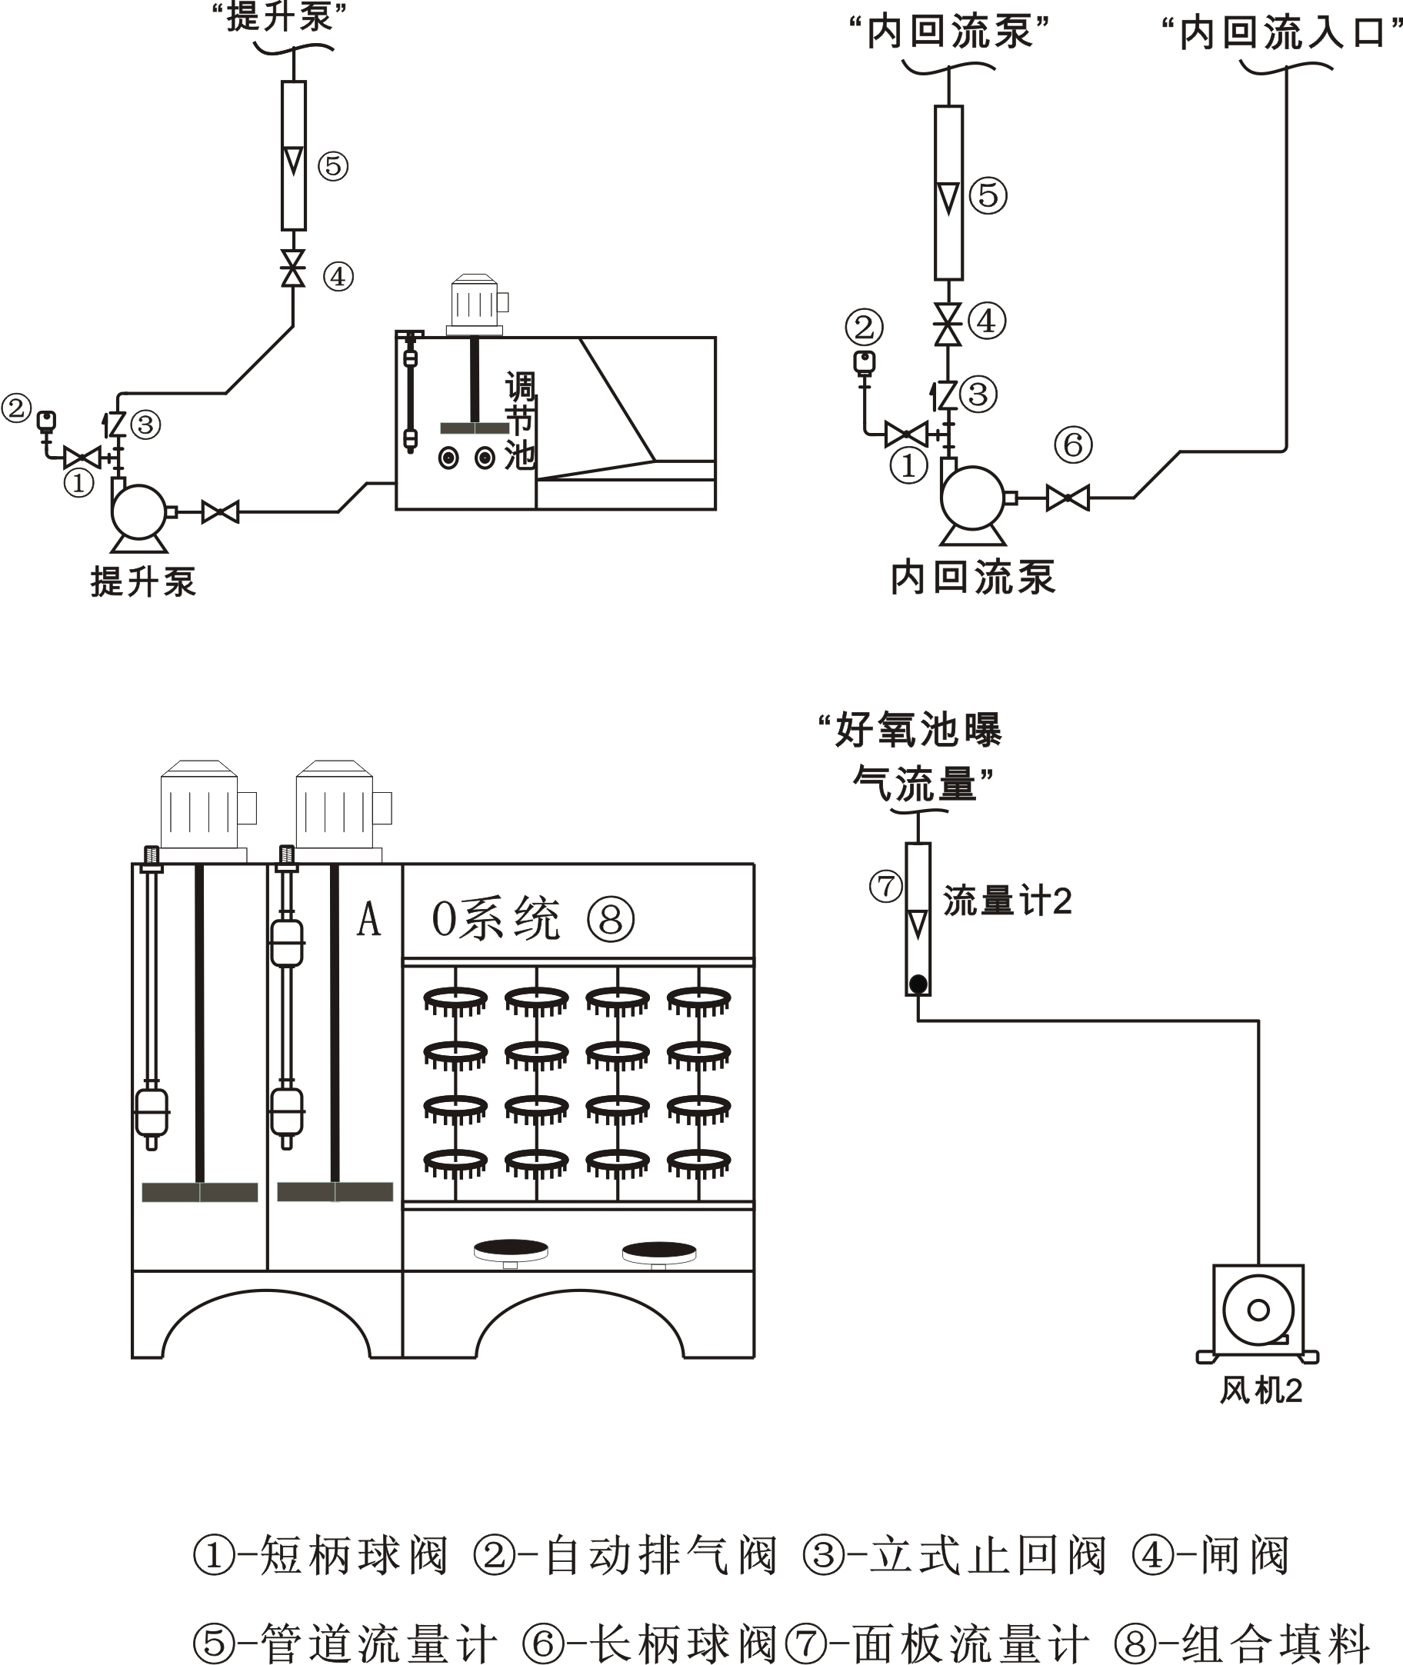
图1
2.根据赛场提供的组合型填料原料、细管和白绳子，利用工具完成好氧池中间一组填料安装，要求每串填料悬挂3片，间距要相等，绳子要拉直。
任务三、水处理平台动力系统线路设计与连接
根据任务书要求，利用现场提供的程序、导线及工具等，完成电气系统的原理图、定义表的补充和电气线路连接。
1.根据以下要求，利用已给定的元件设计控制原理图。给定的元件如下：
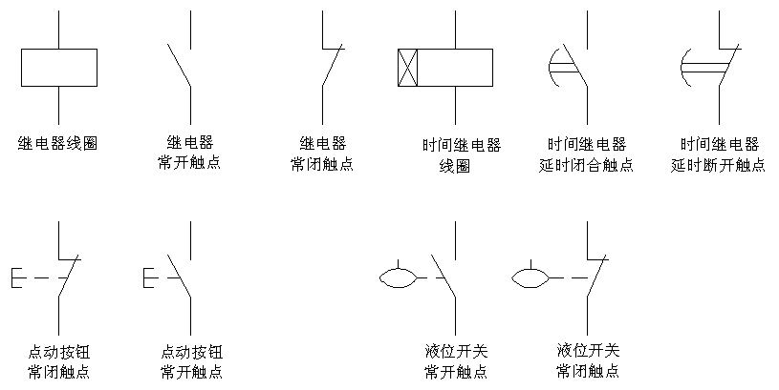
控制要求：当SBR1池液位高于上限SL1后，SBR1排气阀KM1和时间定时器KT1得电并自锁；当时间继电器KT1达到设定时间后，SBR1排水阀KM2得电并自锁，同时SBR1排气阀KM1和时间继电器KT1失电；当液位下降到下限SL2后，关闭SBR1排水阀KM2。
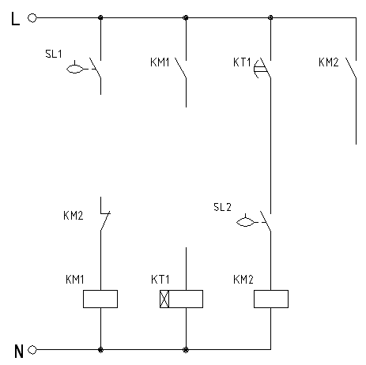
注：不得增加或减少所给出的元件数量，不得改变元件的相对位置，在给定的图纸上进行线路连接；线路交叉连接处需加电气节点。
2.阅读现场提供的MSBR系统PLC程序，并依据此程序完善PLC端口定义表。
PLC端口定义表
数字量输入定义 |  | 数字量输出定义
PLC输入点 | 定义、注释 | PLC输出点 | 定义、注释
 | 系统启动按钮 SB1 |  | 进水阀 YV1
 | 系统停止按钮 SB2 |  | SBR1进水阀 YV2
 | 系统复位按钮 SB3 |  | SBR2进水阀 YV3
 | 手自动切换按钮 SB4 |  | SBR1排气阀 YV4
 | 调节池上限 限位信号1 |  | SBR1排水阀 YV5
 | 调节池下限 限位信号2 |  | SBR2排气阀 YV6
 | 沉砂池上限 限位信号3 |  | SBR2排水阀 YV7
 | 厌氧池下限 限位信号4 |  | 药水搅拌机 MA1
 | 缺氧池上限 限位信号5 |  | 调节池搅拌机 MA2
 | 缺氧池下限 限位信号6 |  | 厌氧池搅拌机 MA3
 | SBR1上限 限位信号7 |  | 缺氧池搅拌机 MA4
 | SBR1下限 限位信号8 |  | 风机1 MA5
 | SBR2上限 限位信号9 |  | 风机2 MA6
 | SBR2下限 限位信号10 |  | 风机3 MA7
1M | 直流电源输出24V |  | 提升泵 MA8
2M | 直流电源输出24V |  | 内回流泵 MA10
 |  |  | 加药泵 MA11
 |  |  | 外回流泵MA9
 |  | 1L | 交流电源输出L
 |  | 2L | 交流电源输出L
 |  | 3L | 交流电源输出L
 |  | 4L | 交流电源输出L
 |  | 5L | 交流电源输出L
模拟量输入定义 |  | 模拟量输出定义
 | 在线式DO 仪（一）+ |  | 调速模块1 -
 | 在线式DO 仪（一）- |  | 调速模块1 +
 | 在线式DO 仪（二）+ |  | 调速模块2 -
 | 在线式DO 仪（二）- |  | 调速模块2 +
 | 在线式DO 仪（三）+
 | 在线式DO 仪（三）-
 | 在线式DO 仪（四）+
 | 在线式DO 仪（四）-
 | 在线式PH 仪 +
 | 在线式PH 仪 -
注：面板上控制对象部分三个“N”与交流电源输出“N”短接
3.根据已完成PLC端口定义表，完成电气控制柜的接线，要求导线颜色与插座颜色要求一致，并要求选取长度适中的导线进行连接。
注：出现插座的颜色不同时，上下接线时以上边插座颜色为准，左右接线时以左边的颜色插座为准；长度适中：导线长度与两插座距离之差不超过20cm。

任务四、污水处理设备调试运行
参赛选手根据现场竞赛设备和任务书要求，利用提供的电脑与工具，完成系统电源检测、通水调试、运行参数调节、过程数据记录等，系统运行完成以砂滤柱有进水为终点。
具体要求如下：
1. 系统电源检测，并填入下表
1.1从提供的熔断芯中找出型号为RT14-20（8A），并用万用表检测性能，装于熔断器中，保证控制柜正常工作。
1.2用万用表完成电源输入检测。
用万用表交流电750V档，完成交流电压220V检测，确保强电正常接入。用万用表直流电200V档，完成直流电压24V检测，同时仪表显示为正数，确保弱电正常接入。（注意操作前举手示意裁判，由裁判监督完成，并签字。）
项目 | 实测数据 | 参赛选手签字 | 裁判确认签字
熔断芯检测
交流220V检测
直流24V检测
2.系统通水调试检测
2.1 对象上相应器件运行情况应正常。
2.2管件、器件连接处应无漏水渗水。
2.3控制柜面板导线连接应正确。
3.系统运行参数调节
3.1 在提供的A/O系统PLC程序的基础上进行提升泵启动时间统一调为25s，停止延时时间调为10s，提升泵启动的pH限值调为5-10。保存并下载到PLC主机中，启动自动运行。
3.2系统运行中，将提升泵出水流量调为4L/min左右，内回流泵出水流量调为1L/min左右，好氧池曝气流量调为6L/min。
4.系统运行过程数据记录
4.1 测试好氧池中溶解氧DO值并记录。
4.2测试SBR2池中溶解氧DO值并记录。
4.3系统运行过程中调节参数记录。
A/O系统运行数据记录表
项目 | 测量/设置参数 | 裁判确认
提升泵出水流量
内回流泵出水流量
好氧池曝气流量
提升泵启动的pH限值
提升泵启动延时时间
提升泵停止延时时间
缺氧池DO值
好氧池DO值
5. 系统运行及维护知识解答
5.1 A/0系统自动运行时，能触发运行中的提升泵停机的因素有： 、 。
5.2 A/0系统自动运行中，当调节池中的水位超过浮球液位开关的下限位时， 启动运行，达到浮球液位开关上限位时，格栅池 关闭。
5.3 A/0系统自动运行中，平流式沉砂池中水位达到浮球开关上限时， 停止运行。
5.4 假设在A/0系统自动运行中，提升泵正常运行，且所有器件都正确安装使用，但系统不上水，其最有可能原因是 。
5.5 假设在A/0系统自动运行中，好氧池中除曝气盘以外的地方冒气泡，则表明 ，当风机停机时会造成 。
5.6 A₁/O 法脱氮工艺流程的 反应器在前， 、 二项反应的综合反应器在后。
任务五、污水处理厂水、气、声、渣污染因子的监测
参赛选手根据任务书要求，利用提供的在线仪表与检测仪器，完成通电预热、仪表标定、参数设置、定点安装、污染因子检测等任务。
- 在线式仪表的标定
1.1在线式DO仪的标定
1）配制无氧水，将提供的Na₂SO₃加入250ml的蒸馏水中配制成饱和溶液，默认水中的溶解氧含量为0mg/L。
2） 将标定仪器通电预热30分钟，预热前和结束后，举手示意裁判，记录开始和结束时间并签字。
3）零点标定，待测量值稳定后，经裁判允许并签字后方可进行零点标定值的保存。
4）斜率标定，待测量值稳定后，经裁判允许并签字后方可进行零点标定值的保存。
5）仪器安装，要求将在线式DO仪（三）、在线式DO仪（四）对应的DO传感器依次安装在接头14、17处（见附录1）。
1.2在线pH仪的标定。
1）标准缓冲液pH6.86和pH4.00的配制，将相应pH缓冲剂粉末倒入250ml容量瓶中，配制标准溶液。
2）将标定仪器通电预热30分钟，预热前和结束后，举手示意裁判，记录开始和结束时间并签字。
3）零点标定（pH6.86），将pH仪传感器探头放在标准缓冲液中，待屏幕显示有ZERO和6.86，说明仪器零点校正完成, 举手示意裁判，确认并签字。
4）斜率标定(pH4.00)，将pH仪传感器探头放在标准缓冲液中，待屏幕显示有SLOPE和4.00，说明仪器斜率校正完成，举手示意裁判，确认并签字。
在线监测仪表标定记录表
仪表名称 | 预热开始时间 | 裁判签字 | 预热结束时间 | 裁判签字 | 零点标定值 | 裁判签字 | 斜率标定值 | 裁判签字
在线式DO仪（三）
在线式DO仪（四）
在线式PH仪
- 按照下表设置DO、pH仪表参数
名称 | 高报警High | 低报警Low | 滞后Delay
DO仪表（一） | 0.2mg/L | 0mg/L | 0.01 mg/L
DO仪表（二） | 4mg/L | 2mg/L | 0.1 mg/L
pH仪表 | 9 | 6 | 0.1
- 污水处理厂环境空气质量PM2.5监测
利用提供的PM2.5监测仪，测得现场环境的PM2.5数值为 。
- 污水处理厂现场噪声监测
利用提供的声级计，测得现场环境噪音声级为 。
- 污水处理厂固体渗滤液监测
以砂滤柱底部出水为固体渗滤液，利用提供的仪表，测得滤液的pH值和电导率分别为 、 。
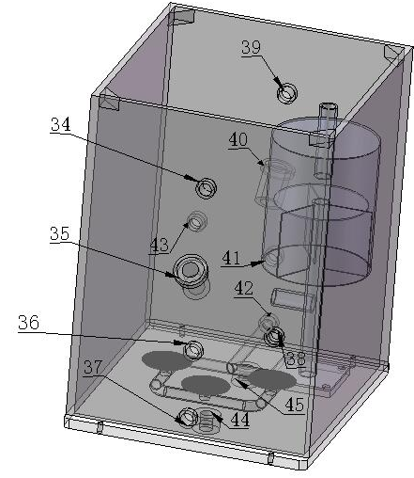
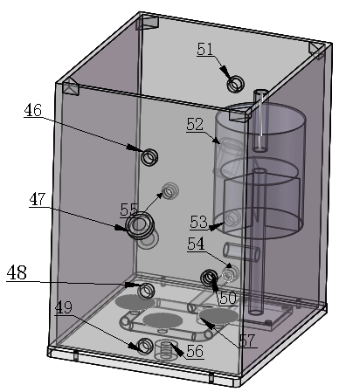
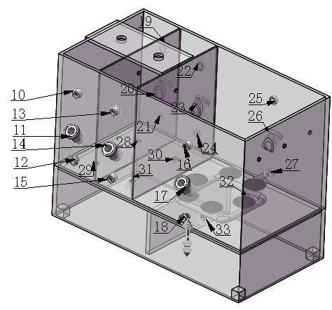
附录1：根据下面提供的污水处理构筑物示意图，选择适当的接口和构筑物，完成A/O污水处理工艺流程连接。主要要求： 1.要注意水流短流现象；2. 各构筑物的进水口分别为接口编号1、7、24、18、59、62(其中原水从接头编号1处进水)，请合理选用出水口，并写出出水口接口编号。3. 按照工艺流程填写出所连接的接口编号的先后顺序（注意：只需完成与A/O系统相关的，其他的无需完成，多写不得分）。
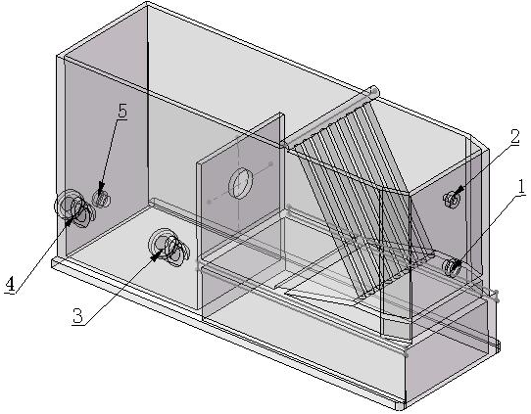
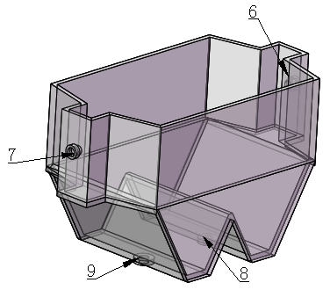

构筑物①名称： 构筑物②名称： 构筑物③名称： 构筑物④名称： 构筑物⑤名称：
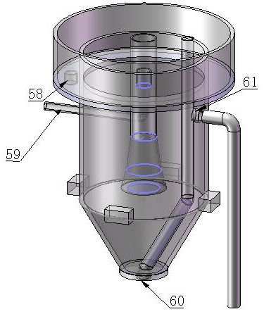
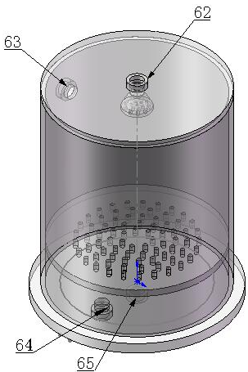
出水口接头编号： 出水口接头编号： 出水口接头编号： 出水口接头编号： 出水口接头编号：

接头编号的先后顺序： → → → → → → →
→ → → → → → → →
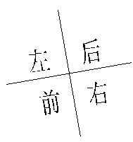
设备布置方向 ：

构筑物⑥名称： 构筑物⑦名称：
出水口接头编号： 出水口接头编号：

